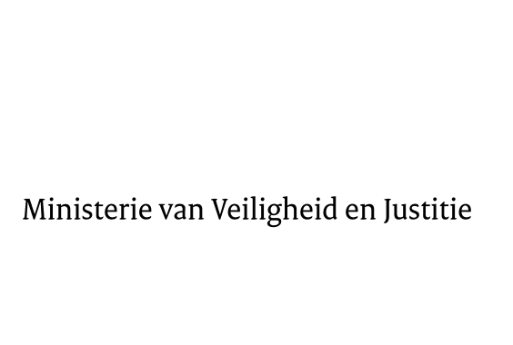

> Retouradres Postbus 20301 2500 EH Den Haag
Aan de Voorzitter van de Tweede Kamer
Der Staten-Generaal
Postbus 20018
2500 EA DEN HAAG

Datum | 26 april 2013
Onderwerp | -Voorstel van wet tot wijziging van het Wetboek van Strafrecht en de Wegenverkeerswet 1994 in verband met de verbetering van de aanpak van fraude met identiteitsbewijzen en wijziging van het Wetboek van Strafvordering, de Beginselenwet justitiële jeugdinrichtingen en de Wet DNA-onderzoek bij veroordeelden in verband met de verbetering van de regeling van de identiteitsvaststelling van verdachten en veroordeelden (33 352)
Directie Wetgeving en Juridische Zaken
Sector straf- en sanctierecht

Turfmarkt 147
2511 DP Den Haag
Postbus 20301
2500 EH Den Haag
www.rijksoverheid.nl/venj

Ons kenmerk
375971

Bij beantwoording de datum en ons kenmerk vermelden. Wilt u slechts één zaak in uw brief behandelen.

Hierbij bied ik u de nota naar aanleiding van het verslag inzake het bovengenoemde voorstel van wet aan.
De Minister van Veiligheid en Justitie,
I.W. Opstelten

